Плохие привычки

Ребенок грызет карандаш
Многие дети, когда волнуются или раздумывают над сложной задачкой, любят крутить
в руках или грызть карандаши, линейки, ручки. Родители часто видят в этом вредную привычку, в то время как психологи считают такое поведение первым признаком хронической усталости и стресса.
Что делать?
• Постараться не давить на ребенка: «Ты должен это сделать во что бы то ни стало».
• Быть гибче во всем, что касается школьных обязанностей. Вы можете помочь ребенку сделать уроки и даже выполнить трудное задание за него, если знаете, что так ему спокойнее будет идти завтра в школу
• Даже если успехи ребенка кажутся вам недостаточными, не делайте из этого проблему
и не требуйте от него слишком многого.

Ребенок говорит плохие слова

Несправедливо списывать эту привычку на влияние детского сада: ругательства ребенок узнает задолго до того, как идет в первый класс. И, конечно, сам их произносит до тех пор, пока наконец не поймет, что это неприлично.
В подростковом возрасте ребенок часто ругается опять же, чтобы почувствовать себя
взрослым и независимым.
Что делать?
• Не используйте в своей речи ненормативную лексику.
• При каждом новом «словечке» вашего чада спокойно объясните ему, что так говорить не стоит.
Ребенок ябедничает

Ребенок ябедничает, потому что хочет казаться лучше
в глазах взрослых, заслужить у них похвалу
В старшем дошкольном возрасте у детей складываются первые серьезные дружеские отношения со сверстниками, но привычка ябедничать отнюдь не способствует хорошему общению с коллективом.
Причины, по которым дети ябедничают, кроются в отношениях со взрослыми. Возможно, ребенку не хватает внимания и общения. Поэтому он хочет казаться лучше, заслужить похвалу родителей, педагогов и ребят.
Что делать?
• Пресекайте подобные поступки или, во всяком случае, никак их не поощряйте.
• Объясните ребенку, почему людям не нравятся ябеды.
• Поясните, что жаловаться и «стучать» - не то же самое, что рассказывать взрослым о чем-то опасном или угрожающем.
Ребенок берет чужие вещи
Воровство - это не всегда просто привычка. Маленькие дети могут просто не знать о том, что вещи бывают чужие. А в воровстве старших дошкольников часто кроется желание обратить на себя внимание взрослых. Однако, если человек крадет чужие вещи, не обращая внимания на свое окружение и обстоятельства и если ситуация не меняется с возрастом, - значит, это уже не проступок, а болезнь.
И все же чаще дети воруют по другим причинам. Обычно мелкие кражи совершают ребята из неблагополучных в психологическом смысле семей, где они не чувствуют заботы и любви. Внимание к ним проявляется, только когда происходит что-то неординарное. А обделенный вниманием ребенок рад даже наказанию или скандалу
Что делать?
• Ни в коем случае не наказывайте детей физически. Ограничьтесь рассказом о своей и
чужой собственности. Постарайтесь объяснить ребенку, что даже если он в чем-то очень
нуждается, воровство – не способ решения проблемы.
• Не осуждайте его публично. Если кража совершена в группе, не стоит посвящать в это
всех педагогов, родителей, других детей - с плохой репутацией справиться сложнее, чем просто исправить некрасивый поступок.
• Не делайте негативных прогнозов относительно будущего своего чада и не озвучивайте их ему. :
• Не напоминайте все время о проступке и не уделяйте ему слишком большого внимания. Лучше подумайте о том, как вы можете проводить с ребенком больше времени.

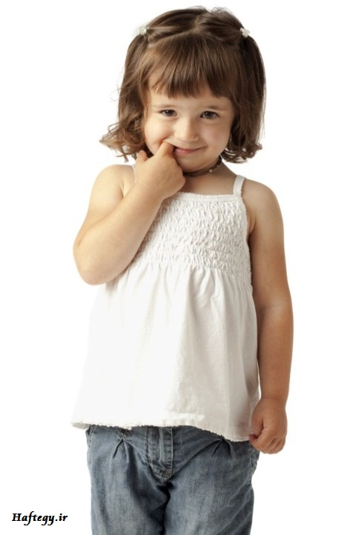

Детская застенчивость

Несколько советов родителям, дети которых застенчивы.
Расширяйте круг общения своего ребёнка, чаще приглашайте к себе друзей ребёнка, берите малыша в гости к знакомым, расширяйте маршрут прогулок, учите ребёнка спокойно относиться к новым, незнакомым местам.Не стоит постоянно беспокоиться за ребёнка, стремиться полностью оберегать его. Дайте малышу возможность проявить самостоятельность и активность, дайте ему определённую меру свободы действий.
Постоянно укрепляйте в ребёнке уверенность в себе и своих силах. Привлекайте ребёнка к выполнению разнообразных поручений, связанных с общением. Поощряйте контакты застенчивого ребёнка с "чужими взрослыми": попросите его купить хлеба или спросить в библиотеке книгу. При этом старайтесь находиться рядом с малышом, чтобы он чувствовал себя уверенно и спокойно.
Поддерживайте ребёнка, подчёркивайте его успехи в делах, а также рассказывайте ребёнку о том, как много нового и интересного можно узнать, общаясь и играя с другими детьми и взрослыми.
Застенчивость - это особенность, характерная для очень многих людей, как детей, так и взрослых. Наверное, эту черту можно назвать наиболее распространенной причиной возникновения коммуникативных трудностей. Застенчивость может быть душевным недугом. Как правило, застенчивость, как характеристика поведения, начинает складываться в дошкольном возрасте. С течением времени её проявления становятся более устойчивыми и распространяются на всю коммуникативную сферу человека.
Быть застенчивым - значит бояться общения. Застенчивый ребёнок воспринимает окружающих людей (особенно незнакомых) как несущих определённую угрозу. На сегодняшний день в психологии распространена точка зрения, что застенчивость формируется в результате негативных переживаний, которые возникают у ребёнка в процессе общения и постепенно закрепляются в сознании. Застенчивость может быть как избирательной, так и распространяться на всё социальное окружение малыша. Её возникновение может быть связано с заниженной самооценкой ребёнка. Считая себя хуже, слабее, некрасивее, чем остальные, ребёнок начинает избегать контактов с окружающими, подсознательно не желая травмировать и без того ущемлённое самолюбие.Помочь ребёнку преодолеть застенчивость, сформировать у него желание общаться - задача вполне выполнимая, однако решать её необходимо всем взрослым, которые взаимодействуют с застенчивым ребёнком, - родителям, воспитателям, психологам. Чем раньше мы начнём преодолевать застенчивость, тем лучше. С возрастом у ребёнка формируется стереотип застенчивого поведения, оно закрепляется и тяжело корректируется. Ребёнок начинает отдавать себе отчёт в своём "недостатке", и это очень осложняет работу с ним, поскольку дошкольник непроизвольно фиксирует внимание на своей застенчивости и особенностях своего характера.

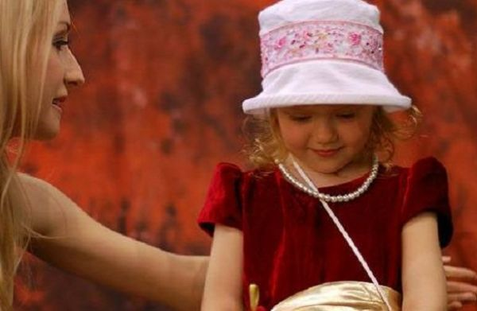

"Это не я сделал!"

Правдивость нужно "взращивать", как и любой полезный навык в поведении

Совсем маленькие дети непосредственны и не умеют говорить неправду.
Для них честность как бы врожденное качество.
Примерно с 4 лет малыш вдруг понимает, что можно сказать то, чего на самом деле и нет. Для него это самое настоящее открытие. Малыш начинает фантазировать, представляя себя то волшебником, то принцессой. Мы, взрослые, конечно же не осуждаем детей за это. Для детского развития важно и полезно не только принимать сказочный мир, но и самому его придумывать. Но как же быть, если ребенок начинает лгать? Например, сын разбил чашку, а маме сказал, что это сделала его полуторамесячная сестричка. Ругать? Ставить его в угол? Объяснять, что врать нельзя?
Врет и не краснеет
Прежде всего, не вешай на ребенка ярлык «неисправимого лгуна».

На самом деле все поправимо. Для начала задай себе несколько вопросов. Не слишком ли вы строги в своих требованиях, не боится ли малыш несправедливых и жестких наказаний, обвинений и насмешек, нравоучений и укоров за малейшие проступки?
Дело в том, что чаще всего неправда служит ребенку своеобразным щитом для защиты от наказания, которого он старается избежать.
Если вы поняли, что именно страх заставляет ребенка врать и изворачиваться, значит, вам с мужем нужно пересмотреть ваши методы наказаний и поощрений.
Без наказаний
Специалисты по детской психологии настоятельно советуют родителям придерживаться следующих правил:
- Если вы точно знаете причину лжи, скажите ребенку сразу, что вам все известно, а не набрасывайтесь на него с каверзными вопросами-ловушками.
- Откажитесь от нотаций. Долгие воспитательные беседы не эффективны.
- Никакого наказанья за вранье. Этим вы покажете, что обманывать совершенно излишне.
- Хвалите ребенка, если он смог сказать вам невыгодную для себя правду.
- Оцени его поступок по достоинству. Тем самым вы взлелеете ростки доверия между вами и ребенком, и в дальнейшем не придется «собирать» информацию о своем подрастающем чаде из разных источников. Он сам все расскажет, если будет уверен, что вы терпеливые, участливые слушатели.

Если фантазия бьет через край

Речь идет о тех случаях, когда ребенок с головой погружается в свой особенный, вымышленный мир.
Он постоянно находится наедине со своими героями и придуманными друзьями. Если заметили, что малыш ведет себя именно так, постарайтесь постепенно вывести его из «параллельного мира». Для этого начните играть вместе с ним, сделайте так, чтобы ребенок впустил вас в свой мир. И тогда дошкольник постепенно поймет, что может рассчитывать не только на своих героев, но и на вас. Если все попытки «достучаться» до ребенка ни к чему не приводят, обратись к детскому психологу.

Если ребенок провинился

- Не принимайтесь за воспитание в плохом настроении.

- Ясно определите, что Вы хотите от ребёнка (и объясните ему это), а также узнайте, что он думает по этому поводу.

- Не показывайте готовых решений.

- Не унижайте ребенка словами типа: «А у тебя вообще голова на плечах есть?»

- Не угрожайте: «Если ты еще раз сделаешь - ты у меня получишь».

- Не вымогайте обещаний, для ребенка они ничего не значат.

- Сразу дайте оценку поступку, ошибке и сделайте паузу. Оценивайте поступок, а не личность: не – «Ты плохой», а – «Ты поступил плохо».

- После замечания прикоснитесь к ребенку и дайте почувствовать, что Вы ему сочувствуете, верите в него.

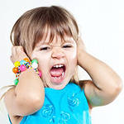

ИМПУЛЬСИВНЫЕ ДЕТИ

В любом случае - имеете ли вы дело с обычной детской импульсивностью или какими то отклонениями – вам будут полезны следующие советы:
- Не кричите на ребенка
Вы же хотите научить его самоконтролю. Но как это может сделать взрослый, который не в состоянии контролировать себя? Покажите ему на собственном примере, как справляться со своими порывами. Говорите с ним твердо, но спокойно. Давайте малышу время перестроиться. Многие дети не могут сразу переключиться с одного вида деятельности на другой. Предупредите его заранее, что должно произойти дальше и как ему к этому подготовиться: "Мы уходим через десять минут. Ты должен успеть достроить этот гараж, потом попрощаться с Павликом и его мамой, собрать свои вещи..." и т.п.
Когда вы говорите ребенку, что он должен делать, ваши приказы должны быть короткими.
- Не давайте несколько указаний сразу
Не используйте вопросительную форму - это создает у ребенка ощущение, что у него есть выбор.
Даже простой вопрос "Ты будешь слушаться?" предполагает по крайней мере два ответа. Прежде чем начать говорить, убедитесь, что ребенок вас слушает.
Дети бывают так поглощены своими занятиями, что просто не воспринимают ничего вокруг. Ребенок постарше может сделать вид, что не слышит того, что ему не нравится. Если малыш не оборачивается и не поднимает глаз на ваш голос - заставьте его это сделать.
Относитесь к проблеме серьезно. Активные, любознательные дети нуждаются в постоянном руководстве. Вы должны сформулировать важнейшие правила, которые ни при каких обстоятельствах нельзя нарушать. Нарушение этих важнейших правил должно повлечь за собой неизбежное наказание. Если вы хотите, чтобы ваш ребенок и ваш дом были в безопасности, вам потребуется вся ваша твердость и ответственность.

- Придерживайтесь режима

Именно этим детям он особенно необходим. Вообще все дети чувствуют себя лучше и спокойнее, когда их жизнь упорядочена предсказуема. Но если инертному ребенку бывают полезны некоторые
отступления и встряски, то для активного ребенка жесткий, "армейский" режим - безусловное благо.

- Избегайте отвлекающих факторов

Не включайте телевизор, если ребенок играет или рисует. Не держите на столе игрушки и книжки, когда он обедает. Не напрягайтесь. Подумайте: не слишком ли многого вы от него хотите?
Иногда лучший способ изменить его поведение - изменить сначала свое.

Освоение навыков самоконтроля: чего можно ждать и требовать от ребенка?
3 года
- Делать что-то по очереди с другими детьми и спокойно ждать своей очереди.
- Выполнять простые приказы типа "Сядь на ковер", "Посмотри мне в глаза", "Отойди от плиты".
- Убирать за собой. Если ребенок оставил какое-то занятие, он должен вернуться хотя бы на несколько секунд, чтобы поставить вещи на место.
- Сидеть спокойно и заниматься чем-то или слушать по меньшей мере 10-15 минут.
4 года
- Ждать до завтра.
- Выполнять сложные приказы, включающие несколько последовательных действий.
- Доделывать дело, к которому уже потерял интерес. Лучше, если взрослый на первых порах поможет ему вновь сосредоточиться на оставленном занятии и оживить интерес, а не просто будет заставлять его под угрозой репрессий.

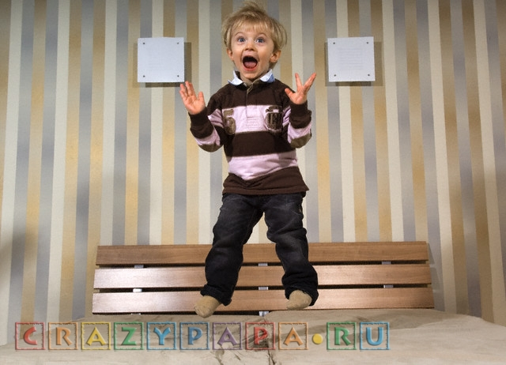

ЕСЛИ РЕБЕНОК ПЛОХО СЕБЯ ВЕДЕТ

Иногда наши дети плохо себя ведут... Почему? В силу своего дурного характера или пытаясь сказать нам что-то? Что именно они хотят нам поведать?
Часто негативные черты в поведении ребенка появляются благодаря взаимодействию с вами, благодаря вашему родительскому поведению и вашему отношению к жизни и к ребенку непосредственно.
Не спешите себя ругать –Вы любите своего малыша, вы помогаете ему, как можете, защищаете от жизненных неурядиц.
Оказывается, подавленные дети, пытаясь добиться от нас безусловной поддержки и участия, выбирают ошибочные цели поведения, и именно тогда ребенок начинает выводить родителей из себя.
Этих целей четыре, причем они сменяют друг друга:
признание, власть, месть, уклонение.
За ними стоят реальные цели:
- жажда родительского внимания,
- чувство собственной значимости,
- потребность в защите
- желание побыть в одиночестве.
Определить, какую цель преследует ребенок, несложно, главное, отследить ваше чувство, которое возникает в ответ на его действие.
1.
Если ребенок вас раздражает, всеми возможными способами пытаясь отвлечь вас от важных дел, это означает, что его цель — получить ваше ВНИМАНИЕ. Причем ребенку все равно, ругает его мама или хвалит, главное, что она обращает на него внимание. Таким образом, отвлекаясь от своих серьезных дел, вы ПРИЗНАЕТЕ его существование, его роль в вашей жизни. Замечания, наказания, обращения к его совести ничего не дадут! Здесь нужны ваши быстрые и очень несложные действия: МОЛЧА дайте понять ребенку, что вы его любите, — погладьте, обнимите, поцелуйте.
2.
Когда ребенок не получает от вас признания, он начинает бороться за свою зону ВЛИЯНИЯ, а вы в этот момент чувствуете злость, желание заставить ребенка что-то сделать. Его цель- стать хозяином положения, избавиться от контроля и влияния.
В таком случае НИЧЕГО НЕ ГОВОРИТЕ, смотрите ребенку в глаза и дайте понять ему, что вы его любите. Пожалуйста, не ввязывайтесь в ссору, но и не уступайте!
И еще одна важная вещь: ребенок не будет бороться за власть, если он чувствует себя сильным и значимым!
3.
Если в результате действий ребенка вы почувствовали обиду или боль, желание свести счеты, то знайте, что ваш ребенок стремится к 3АЩИТЕ, он хочет, чтобы окружающие почувствовали ту же боль, что и он. Ошибочная цель подавленного ребенка в этом случае — МЕСТЬ, а родителю неплохо было бы задуматься, в какой момент и как он сделал своему малышу больно.
Воздержитесь от наказания, не отвечайте на оскорбление
оскорблением, помогите ребенку выразить злость и ненависть без оскорблений (дайте ему побить подушку или разорвать пачку газет в мелкую крошку) .
Скажите себе, за что вы любите своего ребенка и, учитывая его чувства и желания, начинайте восстанавливать ваши отношения, несмотря на то, что этот процесс очень долгий. Помните, что ребенок так себя ведет в ответ на ваши действия! В ответ на ту боль, которую вы ему причинили!
4.
Если вы чувствуете внутри себя отчаяние, желание ПОЖАЛЕТЬ ИЛИ УГОВОРИТЬ, то знайте, что ребенок на сей момент хочет побыть в одиночестве, ошибочная цель которого - уклонение. Такие дети всем своим видом просят оставить их в покое, демонстрируют беспомощность, сдаются, ставят для себя цели, которые заведомо невыполнимы.

Что делать?

Показать ребенку его ценность в каком-то деле (только он может это сделать!), разделить задачу, которая кажется ему непосильной, на мелкие задания, научить его не сдаваться и прислушиваться к своим мудрым мыслям.
Спрашивайте ребенка, чему он научился, отмечайте малейшие достижения.
И все неожиданно получится!
Если вы хотите, чтобы ребенок хорошо себя вел, рассказывайте ему как можно подробнее о том, КАКОЙ ОН ЗАМЕЧАТЕЛЬНЫЙ, причем делайте это как можно чаще, отрываясь от своих бесконечных дел!
Хвалите себя и ребенка за каждый успешный шаг, за каждую маленькую победу! И продвигайтесь вперед. Ведь теперь вы знаете, что ребенок хочет сказать вам своим плохим поведением.
И вы знаете, как действовать!
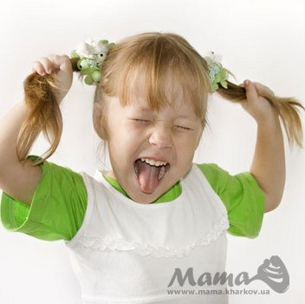
Ангелочек с коготками
Внезапные и порой непонятные приступы упрямства маленького человечка могут измотать нервы даже терпеливых родителей

Кажется, еще вчера ваш ребенок был уступчивым, мягким и податливым, как пластилин, а сегод ня перед вами стоит вредное, капризное существо и то и дело упрямо твердит: «Нет! Я сам! Не хочу! Не буду!» Иногда кажется, что он специально все делает вам назло... «Ребенка как будто подменили! Что с ним происходит? Кончится это когда-нибудь или нет?!» — спрашивают друг друга родители.
Обычный процесс взросления
На самом деле ничего сверхъестественного не происходит. Просто, взрослея, малыш неизбежно начинает воспринимать себя отдельно от взрослых и поэтому пытается всеми возможными для него способами подчеркнуть свою самостоятельность. Более того, чем удобные, как нам кажется, беспричинные приступы упрямства? Не обращаем внимания на малыша и делаем то, что считаем нужным. Одергиваем его и требуем немедленно прекратить капризничать, а если и это не действует, ставим его в угол. Чего же добиваемся в результате? Мы рискуем стать родителями сломленного, безучастного, безликого ребенка. Как же надо вести себя родителям в этот "кризисный" период?
Правильная линия поведения
Обвиняя своего малыша в упрямстве, прежде всего посмотрите на себя со стороны, подумайте: не упрямы ли вы сами? Может быть, вам все-таки нужно стать более гибкими в вопросах воспитания и учитывать изменения, происходящие в психике ребенка?
Не требуйте от него беспрекословного послушания и неукоснительного соблюдения режима дня. Иногда можно и пообедать чуть позже, и погулять подольше.
Не ведите борьбу с ребенком по разным пустякам. Ведь он хочет видеть в вас не только маму и папу, но еще и людей, которые считаются с его мнением, прислушиваются к тому, что он говорит. А чтобы лучше понять своего малыша, старайтесь почаще вспоминать свое собственное детство.
Если вы сможете проявить чуткость и понимание к ребенку в этот период его жизни, то тем самым заложите фундамент взаимопонимания в будущем.
Когда малыш капризничает на улице
Прежде всего не реагируйте на это слишком эмоционально. Ведь нередко мы начинаем «дергать» и стыдить ребенка потому, что испытываем неловкость перед окружающими. Конечно, неприятно, что посторонние люди стали невольными свидетелями вашего конфликта, но это не должно смущать вас. Подумайте о том, что у них тоже есть дети, которые так же, как и ваш ребенок, могут устроить маленький публичный скандальчик. Вместо требования прекратить крик обнимите и приласкайте ребенка.
Постарайтесь переключить его внимание на что-нибудь или обратить все в шутку. И только когда он окончательно успокоится, следует рассказать ему о своих реальных чувствах. При этом можно сказать:
«Я очень люблю тебя, но, когда ты так себя ведешь, мне становится за тебя стыдно».

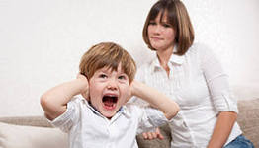

Утомление – одна из причин плохого поведения маленького ребенка

"Почему малыш начинает плохо себя вести?"
Это и возрастные кризисы (1-го года, 3-х лет), и перенесенная или начинающаяся болезнь, и резкая смена стиля воспитания, сильный стресс. Но чаще причина изменения поведения ребенка проста - это усталость, утомление… Если маленький ребенок часто утомляется, ослабевает его иммунитет, изменяются психические реакции и, как следствие, малыш часто болеет. Для избежания переутомления необходимо соблюдать режим, но не тот, который описан в книгах, а режим, подходящий именно для Вашего ребенка. Чтобы выработать такой "личностно-ориентированный" режим, нужно уметь прислушиваться к своему малышу, вовремя замечать признаки усталости, голода, грусти и т.д. Внимательной маме сделать это несложно.
Признаки утомления, усталости: беспричинный плач, капризы; малыш начинает тереть глаза, зевать; сосет палец или погремушку, теребит пуговицу, сосет губу ; нарушается координация движений, особенно рук, ребенок роняет игрушки, допускает ошибки в игре, например, при складывании пирамидки, при построении домика из кубиков; замедляются движения, появляется вялость; возникают несвойственные ребенку агрессивные действия: разбрасывает или отбирает игрушки, кричит, падает на пол и т.д.; может возникнуть чрезмерная активность, несвойственная малышу: бесцельно бегает, прыгает, толкается.У каждого ребенка есть и свои, индивидуальные признаки усталости. Ребенок может сесть в уголок, смотреть "в себя"; появляются круги под глазами; некоторые маленькие дети начинают слишком эмоционально целоваться и обниматься с близкими людьми.
Среди причин утомления наиболее частые: чрезмерная нагрузка на нервную систему (посещение цирка, множество гостей в доме), нарушение суточного режима (пропущенный дневной сон, кормление, например), недостаточное пребывание на свежем воздухе, слишком жарко и душно в помещении, шум, необходимость долго ждать (очередь в поликлинике), плохое освещение. Сначала ребенок устает, потом утомляется (проявляются вышеописанные признаки), а затем следует переутомление - болезненное состояние, требующее медицинской помощи, могущее привести к проблемам развития ( страхи, нервность, болезненность, тревожность, стойкое нарушение аппетита и т.д.). Особое внимание нужно уделять детям, которые начали посещать детский сад, у которых резко изменилась жизнь (переезд на новое место, появление нового члена семьи и т.д.).
Длительность привыкания (адаптации) к новым условиям и появление утомления зависит от многих причин:
От возраста. Чем младше ребенок, тем сложнее ему привыкнуть к изменившейся ситуации, тем быстрее он устает.
От темперамента. Дети-меланхолики и дети-холерики устают быстро, а дети-флегматики дольше адаптируются к новым условиям.
От состояния здоровья. Физически слабый, легко возбудимый ребенок утомляется быстрее; это же относится и к детям, недавно переболевшим или начинающим заболевать.
От наличия или отсутствия опыта пребывания в различных условиях (как часто общается со сверстниками, ездит в гости к бабушке, к знакомым, находится в общественных местах: цирк, театр, магазин и т.д.).
От контраста между обстановкой дома и в детском саду (другой режим, требования, питание). Чем больше отличий, тем труднее привыкать ребенку.
От разницы отношений взрослых дома и в детском саду. Если дома ребенку все разрешается, его всегда выслушивают, уговаривают, а в детском саду воспитатель строгий, требовательный, может и прикрикнуть, и наказать, то проблемы с адаптацией неизбежны.
От умения окружающих (родителей, педагогов) вовремя объяснить, подбодрить, похвалить, успокоить.
Об отсутствии утомления и переутомления у ребенка говорит глубокий сон, хороший аппетит, бодрое, жизнерадостное настроение, активное поведение. Либо сохранение черт, присущих ребенку в спокойном, бодром состоянии (особенности засыпания, аппетита, поведения, присущие именно данному малышу).
Рекомендации для родителей
Чтобы избежать утомления, придерживайтесь следующих правил:
- Соблюдайте режим.
- Чаще гуляйте. Хорошо, если прогулка будет длительной (от двух часов и более, в зависимости от погоды), ежедневной.
- Чаще проветривайте комнаты, где ребенок спит, играет.
- Если ребенок еще совсем маленький, младенец, чаще переворачивайте его (на спинку, на бочок, на животик). Предлагайте новые игрушки, игры.
- Сон помогает восстановить силы, поэтому желательно сохранять дневной сон как можно дольше, но не заставляйте спать, если ребенок не хочет. Он может просто полежать в кровати.
- Чередуйте спокойные и активные занятия.
- Не обрывайте резко занятие, интересное для ребенка. Плавно готовьте его ко сну, прогулке, кормлению. Нужно заранее предупредить, что скоро малыш будет кушать, пора заканчивать игру, затем дать время закончить, а потом вести мыть руки, накрывать на стол и т.д.
- Дозируйте просмотр телевизора, видео, компьютерные игры. От этих занятий будет польза, если ребенок не занят ими постоянно, а перемежает их с подвижными играми.
- Не заставляйте маленького ребенка долго ждать.
- Разговаривайте и играйте с малышом.
- Удовлетворяйте потребность ребенка в движении, общении, познании нового (посещайте детские центры, театр, цирк, ходите в гости, гуляйте, но при этом учитывайте индивидуальные особенности малыша).

Удачи вам и вашему ребенку!

Помощь гиперактивному ребенку —
тактика взрослого

Удастся ли установить контакт с гирерактивным ребенком, во многом зависит от стратегии и тактики взрослого.
- Мягкую форму замечаний и запретов заменить категоричным, но кратким «нельзя», после чего ребенку предложить альтернативную форму поведения. Например: «Нельзя разрисовывать обои, но если ты хочешь рисовать на стене, давай прикрепим на нее лист бумаги». Или: «У нас в группе кидаться игрушками нельзя. Если ты хочешь бросить что-то, я дам тебе поролоновый мячик».
- Прежде чем делать такие запреты, стоит подумать, насколько они обоснованы. Если запретов будет очень много, они потеряют свою эффективность.
- Тактильный контакт.
- Желательно обеспечить тренировку только одной функции. Например, если вы хотите, чтобы он был внимательным, выполняя какое либо задание, постарайтесь не замечать, что он ерзает и вскакивает с места. Получив замечание, ребенок постарается какое-то время вести себя «хорошо», но уже не сможет сосредоточиться на задании.
- Нагрузка ребенка должна соответствовать его возможностям. Например, если дети в группе детского сада могут заниматься какой-либо деятельностью 20 минут, то гиперактивный ребенок работает продуктивно лишь 10 минут, не надо заставлять его продолжать занятие дольше. Пользы это не принесет. Разумнее переключить его на другой род деятельности.
- Взрослому необходимо договариваться с ребенком заранее, подготавливая его к смене рода занятий. Детям будет легче и удобнее воспринимать информацию, если для этой цели использовать не только слова, но и символы, понятные детям.

- Когда педагог дает детям новое задание, он может попросить именно гиперактивного ребенка «озвучить» правило его выполнения, рассказать сверстникам, как и что надо сделать. А для получения более эффективного результата можно еще до начала работы обсудить с ребенком, что он сам себе хочет посоветовать для успешного выполнения задания. Если ребенок уже умеет писать, пусть он напишет правило (инструкцию) на листе бумаги и поместит его на видном месте
В процессе работы, если ребенок нарушит одно из правил, установленных им же самим, взрослый может без лишних слов указать ему на список правил. Свод правил может иметь постоянное название, например «Советы самому себе». В тех случаях, когда составление такого свода правил невозможно или нецелесообразно, педагог может ограничиться только словесной инструкцией. Но при этом важно иметь в виду: инструкция должна быть очень конкретной и содержать не более десяти слов. В противном случае ребенок все равно не услышит взрослого и не запомнит инструкции, а, следовательно, не сможет выполнить задание. Педагог должен четко установить правила и предупредить о последствиях их несоблюдения.
- Система поощрений и наказаний должна быть достаточно гибкой, но обязательно последовательной. И тут приходится учитывать особенности гиперактивного ребенка: он не умеет долго ждать, поэтому и поощрения должны носить моментальный характер и повторяться примерно через 15— 20 минут. Один из вариантов поощрения — выдача жетонов, которые в течение дня можно обменять на награды.
Помните:
нет хладнокровия — нет преимущества! Прежде чем реагировать на неприятную ситуацию, остановитесь на несколько секунд (например, сосчитайте до десяти). И тогда, избежав эмоциональной вспышки, вы избежите и чувства вины за проявление своей слабости, сможете лучше понять ребенка, который так нуждается в вашей поддержке.
КАК НАУЧИТЬ РЕБЕНКА ГОВОРИТЬ

Когда ребенок начнёт говорить, и как он заговорит, зависит от поддержки со
стороны взрослых. Правильной речи нужно учиться, как и многим другим навыкам в детском возрасте.

Вот 10 советов, которые помогут Вашему малышу быстрее начать говорить:

1. Поощряйте его всегда смотреть на Вас, когда Вы говорите!
2. Используйте короткие слова, простые и понятные!
3. Не говорите слишком быстро!
4. Проговаривайте вслух всё, что Вы делаете!
5. Читайте ребёнку книги!
6. Ограничивайте просмотр телевизора!
7. Почаще включайте музыку и песенки для малышей!
8. Поощряйте двигательную активность ребёнка!
9. Развивайте мелкую моторику!
10. Исключите любые чрезмерные требования!

Следуйте этим 10 советам, почаще обнимайте и целуйте ребёнка, и Ваш малыш обязательно хорошо заговорит!

Как организовать логопедические занятия дома?

Прежде чем начать занятия, подготовьте всё, что может вам понадобиться:
• Большое настольное зеркало, чтобы ребенок мог контролировать
правильность выполнения им упражнений артикуляционной гимнастики.
• «Лото» различной тематики
• Картинки фруктов, овощей, наборы небольших игрушечных животных, насекомых, транспортных средств,
кукольную посуду и т.д.
• Разрезные картинки из двух и более частей.
• Для развития мелкой моторики приобретите или сделайте сами игры:
пластилин и другие материалы для лепки, конструктор, шнуровки, счетные палочки.
Советы логопеда
Для достижения результата необходимо заниматься каждый день.
• игры на развитие мелкой моторики,
• артикуляционная гимнастика
• игры на развитие слухового внимания или фонематического слуха,
• игры на формирование лексико-грамматических категорий.

Не переутомляйте малыша! Не перегружайте информацией!

- Начинайте занятия с 5 минут в день, постепенно увеличивая время..
- Длительность занятия без перерыва не должна превышать 15 минут
- Пользуйтесь наглядным материалом!
- Детям трудно воспринимать слова,
- оторванные от изображения.
- Говорите четко, повернувшись лицом к ребенку.
- Не употребляйте слово «неправильно»! Поддерживайте все начинания малыша, хвалите даже за незначительные успехи.
- Не требуйте от него правильного произношения слова сразу.
- Не бойтесь экспериментировать! Игры можно придумывать самим.

